О внесении изменения и дополнений в постановление акимата Костанайской области от 30 апреля 2014 года № 187 "Об утверждении регламента государственной услуги "Выдача решения о строительстве культовых зданий (сооружений), определении их месторасположения, а также перепрофилировании (изменении функционального назначения) зданий (сооружений) в культовые здания (сооружения)"
Утративший силу
Постановление акимата Костанайской области от 14 июля 2014 года № 337. Зарегистрировано Департаментом юстиции Костанайской области 12 августа 2014 года № 4999. Утратило силу постановлением акимата Костанайской области от 16 ноября 2015 года № 482
Сноска. Утратило силу постановлением акимата Костанайской области от 16.11.2015 № 482 (вводится в действие со дня его подписания).
В соответствии со статьей 27 Закона Республики Казахстан от 23 января 2001 года "О местном государственном управлении и самоуправлении в Республике Казахстан", приказом Министра экономики и бюджетного планирования Республики Казахстан от 12 мая 2014 года № 133 "О внесении изменений и дополнения в приказ Министра экономики и бюджетного планирования Республики Казахстан от 14 августа 2013 года № 249 "Об утверждении Правил по разработке стандартов и регламентов государственных услуг" акимат Костанайской области ПОСТАНОВЛЯЕТ:
1. Внести в постановление акимата Костанайской области от 30 апреля 2014 года № 187 "Об утверждении регламента государственной услуги "Выдача решения о строительстве культовых зданий (сооружений), определении их месторасположения, а также перепрофилировании (изменении функционального назначения) зданий (сооружений) в культовые здания (сооружения)" (зарегистрировано в Реестре государственной регистрации нормативных правовых актов под номером 4793, опубликовано 21 июня 2014 года № 65 в газете "Қостанай таңы") следующие изменение и дополнения:
В регламенте "Выдача решения о строительстве культовых зданий (сооружений), определении их месторасположения, а также перепрофилировании (изменении функционального назначения) зданий (сооружений) в культовые здания (сооружения)", утвержденным вышеуказанным постановлением:
пункт 8 изложить в новой редакции:
"8. Блок-схема прохождения каждого действия (процедуры) с указанием длительности каждой процедуры (действия), представлена в приложении 1 к регламенту.";
дополнить пунктом 10 следующего содержания:
"10. Справочник бизнес-процессов оказания государственной услуги представлен в приложении 2 к регламенту.";
дополнить приложением 2 согласно приложению к настоящему постановлению.
2. Настоящее постановление вводится в действие по истечении десяти календарных дней со дня первого официального опубликования.
Аким
Костанайской области Н. Садуакасов
Приложение к постановлению
акимата Костанайской области
от 14 июля 2014 года № 337
Приложение 2
регламенту государственной услуги
"Выдача решения о строительстве культовых
зданий (сооружений), определении их месторасположения,
а также перепрофилировании (изменении функционального
назначения) зданий (сооружений) в культовые здания
(сооружения)"
Справочник бизнес-процессов оказания
государственной услуги "Выдача решения
о строительстве культовых зданий (сооружений),
определении их месторасположения, а также перепрофилировании
(изменении функционального назначения) зданий (сооружений)
в культовые здания (сооружения)"
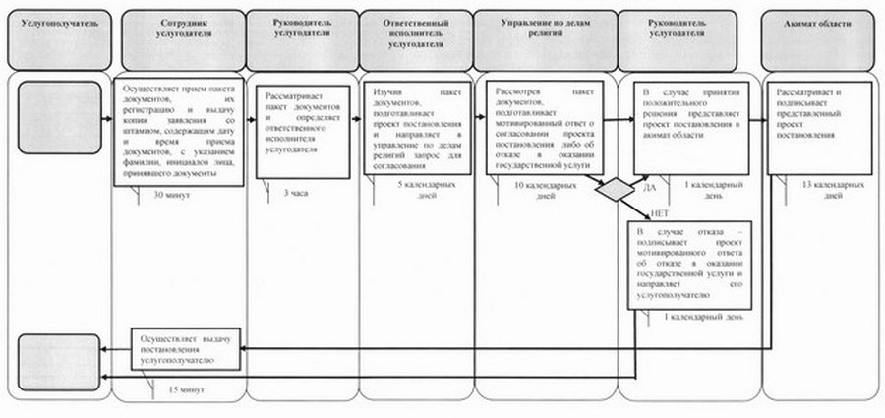
Условные обозначения
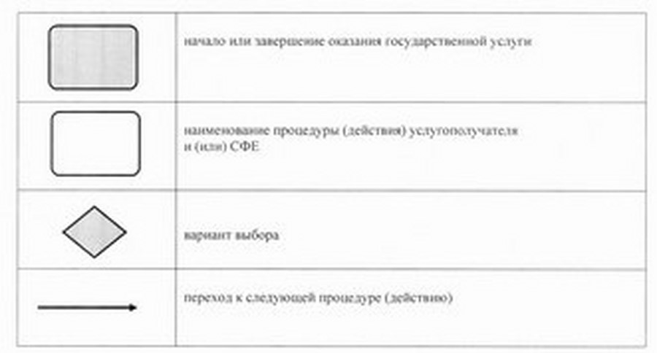

© 2012. РГП на ПХВ «Институт законодательства и правовой информации Республики Казахстан» Министерства юстиции Республики Казахстан

